**L'ESQUELET**

El conjunt d’**ossos** que tenim en el cos formen el nostre **esquelet**.

L’esquelet té diverses funcions:

* Ens ajuda a **mantenir-nos dempeus**.
* Ens permet **moure’ns**.
* I **protegeix** alguns dels **òrgans** més delicats del cos.

Els punts on s’uneixen els **ossos** s’anomenen **articulacions**.

Els punts on s’uneixen els **ossos** s’anomenen **articulacions**. A les articulacions també hi trobem **lligaments**, uns teixits que connecten els **ossos**entre si. La seva funció és estabilitzar les **articulacions** i evitar moviments excessius o lesions, mantenint els **ossos** units de manera segura.

|  |
| --- |
|  |

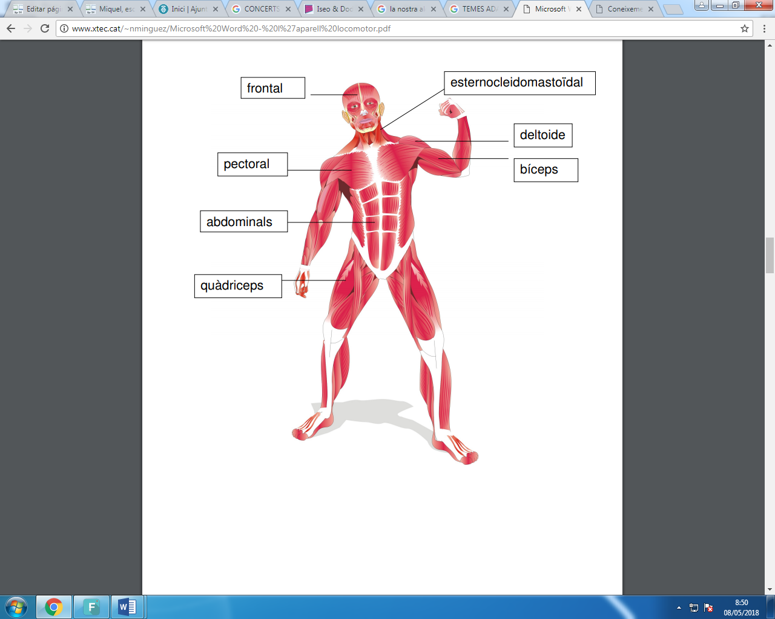

Completa:

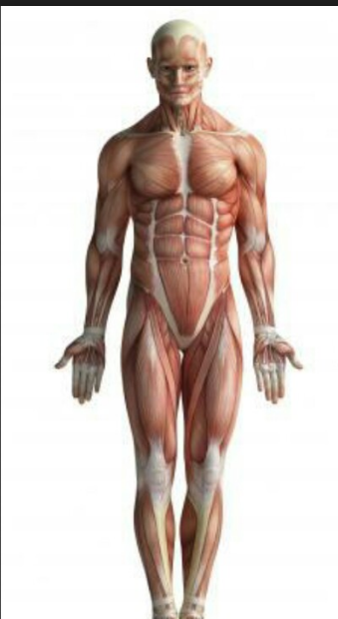

**esternocleidomastoïdal**

joc

<https://www.saviament.com/medi-natural/els-humans/aparell-locomotor/aparell-locomotor-activitats/>